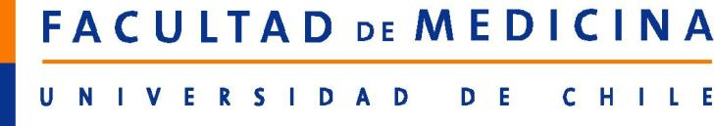
Ficha de Curso

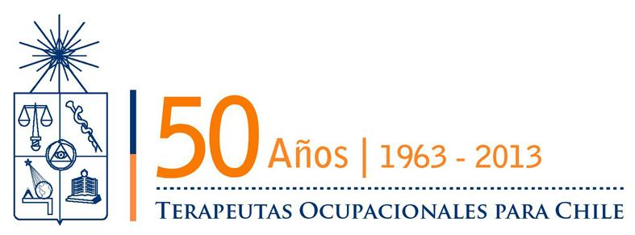
I. Antecedentes Generales
Tipo de Curso: | Curso de actualización
Nombre del Curso: | Manejo y técnicas para la intervención de  Terapia Ocupacional en cicatrices y quemaduras
Profesor Encargado:  rol de coordinación | T.O. Alejandra González M.
Docentes Participantes: | T.O. Alejandra González M.  T.O. Vivian Villarroel E.  Dr. Fernando Valenzuela A.
Modalidad: | Semipresencial
Horas Presénciales: | 16 hrs
Horas a Distancia: | 16 hrs
Horas Totales: | 32 hrs
Destinatarios : | Terapeutas Ocupacionales  Estudiantes 5° año de Terapia Ocupacional
Cupo Alumnos: | 30 Máximo y 15 mínimo
Requisitos de inscripción | Certificado de título para profesionales  Certificado de licenciatura para estudiantes de 5°  año  Ficha de inscripción
Certificación | Certificado entregado por Escuela de Terapia  Ocupacional  100% de asistencia a modalidad presencial y evaluación con nota de aprobación igual o superior a 4
Fecha de Inicio y término: | Lunes 20 enero 2014, a distancia  Martes 21 enero 2014, presencial Miércoles 22 enero 2014, a distancia jueves 23 enero 2014, presencial
Horario | Presencial: 9:00 – 18:00 hrs
Lugar | Escuela de Terapia Ocupacional
Informaciones e  Inscripciones: | Secretaría Escuela de Terapia Ocupacional de  la Universidad de Chile. Sra. Teresa Villagra  Mail: esterocu@med.uchile.cl  Tel: +562-29786183

II. Características del Curso

1. Descripción:
Curso teórico-práctico, que propone profundizar conocimientos y prácticas terapéuticas en la intervención de personas con cicatrices y quemaduras, haciendo énfasis en conceptos esenciales y algunas técnicas específicas de intervención de cicatrices y quemaduras.

2. Fundamentos:
En el ámbito de intervención en salud física a través de todo el ciclo vital, el Terapeuta Ocupacional se ve enfrentado al desafío de intervenir con personas que presentan cicatrices o quemaduras de diversos orígenes y grados de complejidad, con consecuencias estéticas, funcionales y emocionales. Lo que demanda del Terapeuta Ocupacional una respuesta terapéutica especializada, específica y actualizada, la que frecuentemente no está contemplada en la formación de pregrado.

3. Objetivos Generales y Específicos:
General
Comprender las principales herramientas y acciones terapéuticas que dispone el terapeuta ocupacional para el manejo integral de personas con cicatrices y quemaduras.

Específicos
• Reconocer las características de la cicatrización patológica.
• Identificar problemáticas estéticas y funcionales según localización y características de las cicatrices y quemaduras.
• Reconocer las principales técnicas y herramientas para el manejo de cicatrices y quemaduras.
• Diseñar un plan integral para una persona contemplando la mejor opción terapéutica disponible.

4. Contenidos:
• Piel Normal y fisiopatología de la cicatrización.
• Características clínicas de la cicatrización normal y patológica.
Implicancias en el tratamiento y las decisiones terapéuticas.
• Valoración de las alteraciones Estéticas y Funcionales.
• Herramientas de la Terapia Ocupacional para la intervención en cicatrices y quemaduras.
• Terapia Compresiva para el manejo de cicatrices y quemaduras.
• Ortótica para el manejo de cicatrices y quemaduras.
5. Metodología:
Se trabajará en modalidad de curso taller, a través de
• Clases Teóricas presenciales
• Ejercicios prácticos en grupo
• Tutorías a distancia (horas semipresenciales)

6. Forma de evaluación:
• Participación actividad semipresencial…. 20%
• Prueba final………………………………… 80%

III. Cuerpo Académico

1. Alejandra González Moreno, Terapeuta Ocupacional de la Universidad de Chile, Magister en Administración y Gestión en Salud. Profesora Asistente en Docencia de la Universidad de Chile.
Docente de la Escuela de Terapia Ocupacional, Universidad de Chile. Trabajó como Terapeuta Ocupacional en la Corporación de ayuda al niño Quemado (COANIQUEM), colaborando en la formación de Terapeutas Ocupacionales y otros profesionales de la salud. Miembro del equipo investigador del FONIS adjudicado en el año 2011.

2. Vivian Villarroel Encina, Terapeuta Ocupacional de la Universidad de Chile, Magister en Educación en Ciencias de la Salud. Profesora Asistente en Docencia de la Universidad de Chile.
Docente de la Escuela de Terapia Ocupacional, Universidad de Chile. Trabajó como Terapeuta Ocupacional en la Corporación de ayuda al niño Quemado (COANIQUEM).

3. Fernando Valenzuela Ahumada, Médico Dermatólogo de la Universidad de Chile. Profesor Asistente en Docencia de la Universidad de Chile, Departamento de Dermatología.
Actualmente trabaja en la Corporación de ayuda al niño Quemado
(COANIQUEM) y la Clínica Santa María.

